|  |  |
| --- | --- |
| https://www.mirea.ru/bitrix/templates/unlimtech/images/logo.png | |
| МИНОБРНАУКИ РОССИИ | |
| Федеральное государственное бюджетное образовательное учреждениевысшего образования"МИРЭА - Российский технологический университет"РТУ МИРЭА | |
| Институт информационных технологий (ИТ) | |
| Кафедра практической иприкладной информатики (ППИ) | |

|  |  |
| --- | --- |
| **Отчет по практической работе №14** | |
| **по дисциплине** | |
| **«Моделирование бизнес процессов»** | |
|  | |
| Выполнил студент группы ИВБО-06-20 | Чурилов А.К. |
| Принял | Карамышев А.Н. |

|  |  |  |
| --- | --- | --- |
| Практические работы выполнены | « » 2022 г. |  |
|  |  |  |
| «Зачтено» | «__»_______2022 г. |  |

2022 г.

**Цель занятия:** отработка применения типизации событий и элемента «Задача», а также маркеров действий при создании моделей процессов в методологии BPMN.

**Постановка задачи:**

* на основе выданного преподавателем варианта задания:

а) сформировать текстовое описание бизнес-процесса, определив роли (исполнителей), инициирующее и завершающее событие, тем самым определив границы бизнес-процесса;

б) построить бизнес-процесс в нотации BPMN,

**Задание 1.**

При построении модели бизнес-процесса согласно выданному варианту необходимо обеспечить как минимум два пула с целью получения диаграммы взаимодействия. Один из пулов может представлять собой либо контрагента либо другой процесс.

Все элементы «Задача» и события студент должен типизировать, а также использовать маркеры действий. Применить не менее одного раза маркер подпроцесса и построить для него отдельно в дальнейшем развёрнутый пул.

В процессах кроме их наименования даны опорные задачи, которые могут выступить в качестве подпроцесса. При недостатке информации студенту рекомендуется обратиться к свободным и доступным источникам в Интернете.

Вариант 28:

1. Выполнить договор страхования

* обработать заявление клиента
* оценить ущерб
* Выплатить страховое возмещение

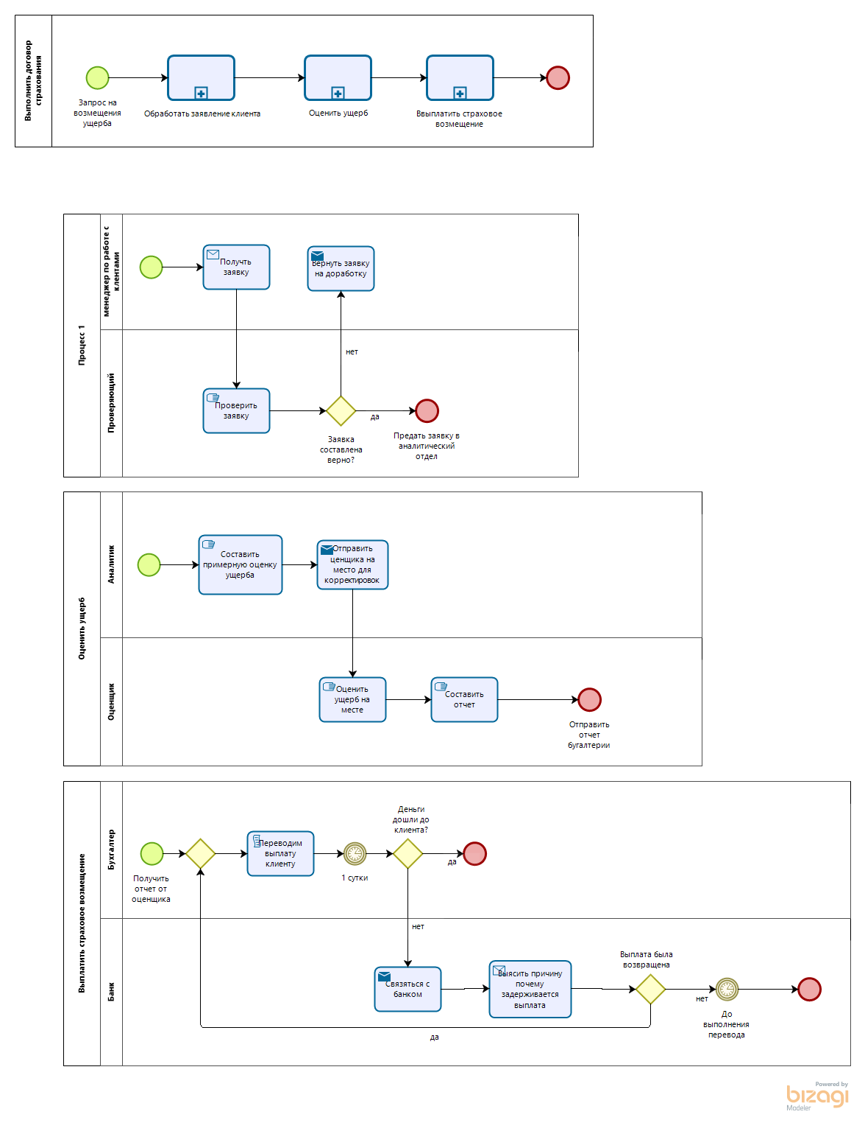

Рис.1 – Модель процесса «Выполнить договор страхования»

Подпроцесс «Обработать заявление клиента»

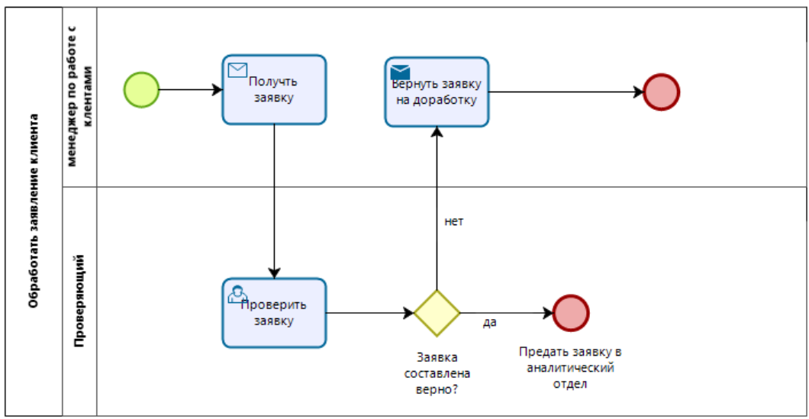

Рис.2 - Подпроцесс «Обработать заявление клиента»

Подпроцесс «Оценить ущерб»

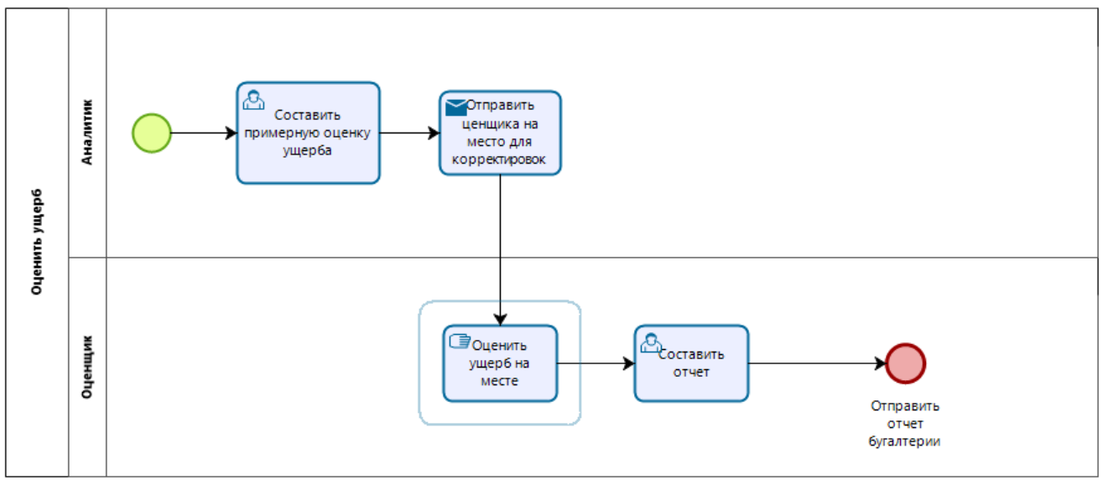

Рис.3 - Подпроцесс «Оценить ущерб»

Подпроцесс «Выполнить страховое возмещение»

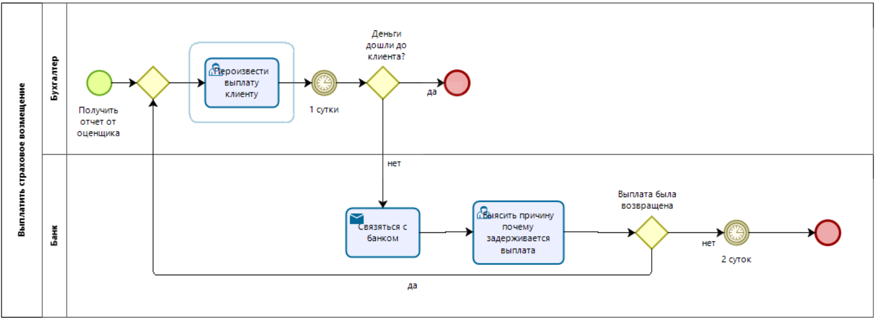

Рис.4 - Подпроцесс «Выполнить страховое возмещение»

**Вывод:** В ходе выполнеиния пракитечской работы №14 были получены навыки по построению бизнес-процессов, а также изучены возможности в нотации BPMN.